Pro zopakování; vzorce pro sériové a paralelní řazení rezistorů
- pro sériové řazení rezistorů platí vzorec: $R=\sum_{i}{R_{i}}$
- pro paralelní řazení rezistorů platí vzorec:
  - obecně pro libovolný počet $G=\sum_{i}{G_{i}}$neboli $\frac{1}{R}=\sum_{i}{\frac{1}{R_{i}}}$
  - pouze pro dva platí: $R_{\text{12}}=\frac{R_{1}⋅R_{2}}{R_{1}+R_{2}}$

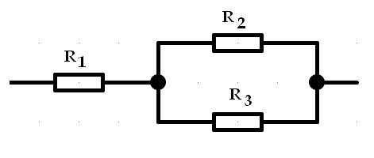
Př. 1
R₁ = 20 Ω
R₂ = 6 Ω
R₃ = 6 Ω
R = ? Ω

Př. 2
R₁ = ? Ω
R₂ = 9 Ω
R₃ = 9 Ω
R = 11 Ω

Př. 3
R₁ = 12 Ω
R₂ = 24 Ω
R₃ = ? Ω
R = 24 Ω

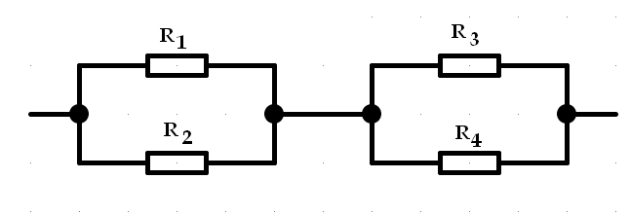
Př. 4
R₁ = 9 Ω
R₂ = 9 Ω
R₃ = 12 Ω
R₄ = 12 Ω
R = ? Ω

Př. 5
R₁ = 16 Ω
R₂ = 16 Ω
R₃ = ? Ω
R₄ = 6 Ω
R = 11 Ω
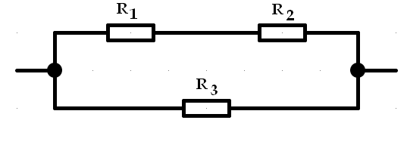
Př. 6
R₁ = 3,5 Ω
R₂ = 5,5 Ω
R₃ = 9 Ω
R = ? Ω

Př. 7
R₁ = 1,5 Ω
R₂ = 8,5 Ω
R₃ = ? Ω
R = 5 Ω

Př. 8
R₁ = ? Ω
R₂ = 17 Ω
R₃ = 20 Ω
R = 10 Ω

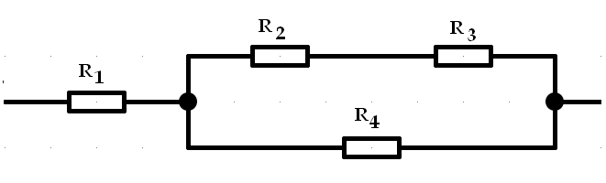
Př. 9
R₁ = 6 Ω
R₂ = 4 Ω
R₃ = 4 Ω
R₄ = 8 Ω
R = ? Ω

Př. 10
R₁ = 2 Ω
R₂ = 1,5 Ω
R₃ = 3,5 Ω
R₄ = ? Ω
R = 4,5 Ω

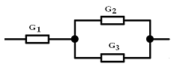
Př. 11
G₁ = 4 S
G₂ = 2 S
G₃ = 2 S
G = ? S

Př. 12
G₁ = ? S
G₂ = 1,5 S
G₃ = 0,5 S
G = 1 S
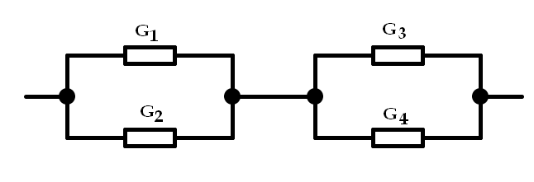
Př. 13
G₁ = 5 S
G₂ = 3 S
G₃ = 4,5 S
G₄ = 3,5 S
G = ? S
Př. 14
G1 = 4,5 S
G2 = ? S
G3 = 1 S
G4 = 9 S
G = 5 S

Př. 15
V jednoduchém obvodu je ke zdroji stejnosměrného napětí zapojena sériová kombinace (sériové řazení) rezistoru R a svítivé (LED) diody D. V pracovní oblasti LED diody je na ní úbytek napětí cca 1,6 V (a je víceméně konstantní). Určete hodnotu elektrického odporu rezistoru R tak, aby diodou tekl proud 40 mA, jestliže napětí zdroje je 3 V.

U = 3 V
U_{d} = 1,6 V
I = 40 mA
R = ? Ω

Převeď hodnoty podle zadání

12 kΩ = MΩ
3,3 kΩ = Ω
22 Ω = kΩ
0,7 GΩ = Ω
450 kΩ = MΩ
15 kΩ = Ω
4 Ω = mΩ
12 mΩ = Ω
1,2 kΩ = mΩ
2200 mΩ = Ω

Převeď hodnoty podle zadání

1100 Ω = kΩ
0,012 MΩ = kΩ
0,015 Ω = mΩ
4,7 MΩ = Ω
5600 Ω = MΩ
0,6 Ω = mΩ
3300 kΩ = MΩ
4800 MΩ = Ω
0,45 kΩ = Ω
0,5 MΩ = kΩ
Ze zadaných hodnot elektrického odporu R vypočítej vodivost G

R = 12 Ω G =
R = 20 Ω G =
R = 100 Ω G =
R = 5 Ω G =
R = 25 Ω G =
R = 200 Ω G =
R = 0,2 Ω G =
R = 0,4 Ω G =
R = 0,125 Ω G =
R = 4 Ω G =

Ze zadaných hodnot vodivosti G vypočítej elektrický odpor R

G = 0,1 S R =
G = 0,45 S R =
G = 1 S R =
G = 2 S R =
G = 0,25 S R =
G = 4 S R =
G = 10 S R =
G = 2,25 S R =
G = 40 S R =
G = 100 S R =

